管理体系审核记录表
过程与活动、  抽样计划 | 涉及  条款 | 受审核部门：领导层、食品安全小组、生产部、品控部等 主管领导：詹梦婷 陪同人员：陈天然 | 判定
 |  | 审核员：任泽华、肖新龙 审核时间：2021-09-15上午
 |  | 审核条款：略
合同基本信息确认:  核对资质证书（营业执照、生产（安全）许可证、行业许可证、3C证书等）原件和复印件/扫描件的一致性（肖新龙） |  | 现场检查《营业执照》——：正本 副本； 原件 □复印件  编号： 9133018278531026XU ； 有效期： 2026.3.5 ；  经营范围的相关描述，许可项目：食品添加剂生产；  认证申请范围：F：位于浙江省杭州市建德市航头镇灵栖村建德市兴隆钙粉有限公司生产车间的食品添加剂（碳酸钙【重质碳酸钙（I）】、氢氧化钙）的生产 | ☑证件有效  □证件失效  ☑范围合规  □超出范围
同上（肖新龙） |  | 现场检查《食品生产许可证》——：☑正本 副本； 原件 □复印件  编号：SC20133018200512 ； 有效期： 2026-01-10 ；  经营范围的相关描述：食品添加剂轻质碳酸钙(Ⅰ)、食品添加剂重质碳酸钙(1)、食品添加剂氢氧化钙 | ☑证件有效  □证件失效  ☑范围合规  □超出范围
确定审核范围的合理性（肖新龙） |  | 注册地址：建德市航头镇灵栖村  与《营业执照》和《食品生产许可证》内容一致。  经营地址： 浙江省杭州市建德市航头镇灵栖村  与生产或服务现场一致 | ☑内容一致  □内容不同  ☑内容一致  □内容不同
确定多现场（固定）的地址（适用时）（肖新龙） |  | 多现场的名称和具体位置：  现场1： 不适用  现场2：  与申请时提供的《多场所申报清单》是否一致 | □内容一致  □内容不同
确定临时现场的地址（适用时）（肖新龙） |  | 临时现场的名称和具体位置：  现场1： 不适用  现场2：  确定建设单位的在建项目清单（仅限建工QMS）与申请时提供的《企业在建项目清单》是否一致 | □内容一致  □内容不同
对多场所/临时场所建立的控制水平（适用时）（肖新龙） |  | 与组织总部在同一管理体系下运行  组织总部有权对多场所/临时场所进行监督管理  按照统一安排实施内部审核（不强制同一时段）  与组织总部一同进行管理评审 | □满足要求  □不满足要求
确定生产/服务流程（肖新龙） |  | 产品生产流程图：  重质碳酸钙生产工艺流程：  方解石采购验收→挑选、清洗、晾干（必要时）→投料→粗粉碎→粉磨→分级→灌装→检验入库；  氢氧化钙生产工艺流程图：  氧化钙采购验收→投料→破碎→一级消化→二级消化→分级→灌装→检验入库  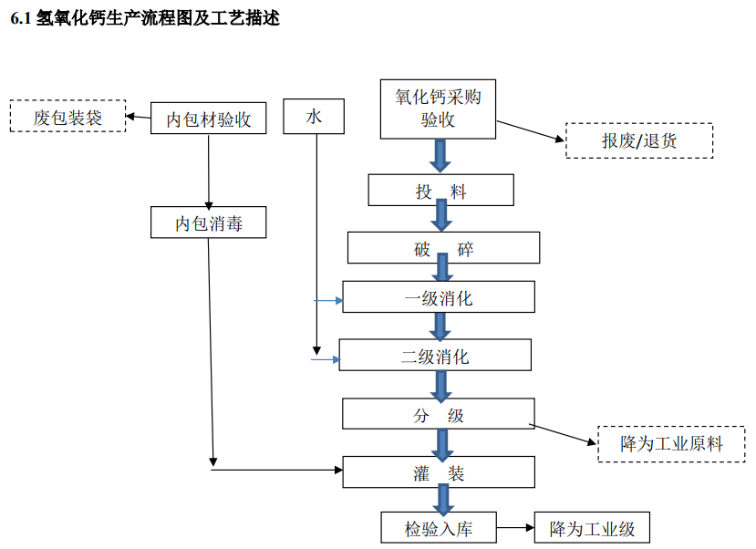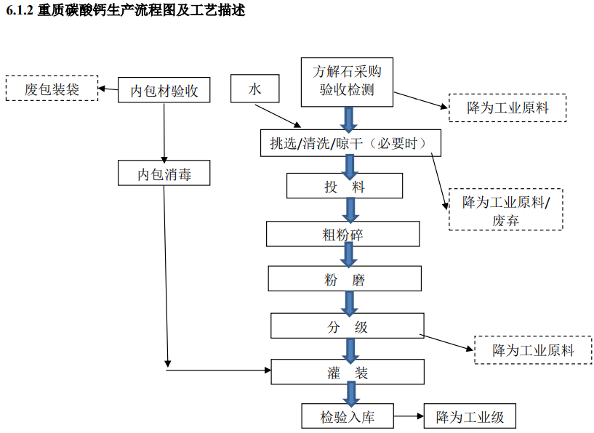 | ☑内容一致  □内容不同
确定有效的员工人数（肖新龙） |  | 认证范围内管理体系覆盖的人数（总计 9 人）  管理人员4人；操作人员 5人；劳务派遣人员 0 人；临时工 0 人；季节工 0 人； | ☑与申请一致  □与申请不同
生产/服务的班次（肖新龙） |  | ☑单班（例如：7:00— 16:00；）  □双班（例如：早班8:00- 16 :00；晚班16 :00- 24 :00；）  □三班（例如：早班8:00- 16 :00；晚班16 :00- 24 :00；夜班24 :00-次日 08 :00） | ☑与申请一致  □与申请不同
体系运行时间是否满足3个月（肖新龙） |  | 管理手册发布的时间： 2021 年 6 月 1 日  ☑至今管理体系已运行3个月以上  □至今管理体系运行不足3个月以 | ☑满足要求  □不满足要求
组织对相关标准的宣贯培训（肖新龙） |  | 标准宣贯的时间： 2020 年 5 月 15 日  □QMS □EMS □OHSMS ☑FSMS □HACCP  ☑已培训了相关标准和内审员知识；2021 年 7 月 21 日；□至今未培训相关标准和内审员知识  员工对相关标准的认知和能力（应知应会、持证上岗等）□满足要求，☑基本满足要求，□不满足要求 | ☑满足要求  □不满足要求
了解企业基本情况：  （肖新龙） |  | - 主要的内部环境和外部环境分析的充分性  已实施 不充分，需要完善：  - 主要的相关方和期望的充分性  已实施 不充分，需要完善：  注：主要客户：食品生产企业、保健品生产企业。  - 确定风险的识别和评价  已实施 不充分，需要完善：  - 组织机构设置、职责分配及沟通  已实施 不充分，需要完善：  - 确定外部提供过程、产品和服务（外包过程）： 无  - 被主管部门处罚和曝光情况  未发生 已发生，说明：  - 其他机构转入情况（适用时）不适用  已收集到以往的不符合项 未收集到以往的不符合项 ， | ☑满足要求  □不满足要求
与最高管理者了解各管理体系的运行情况：  （肖新龙） |  | 组织文件化的食品安全管理方针已制定，内容为：生态安全 、健康精品；不断改进，持续发展  贯彻情况：☑文件发放 □标语 □展板 □网站 □员工手册 会议  组织文件化的管理目标已制定，内容为：  目标 考核频次 计算方法 完成情况（审核周期）  市场监管部门抽检合格率100% 半年 抽检合格次数/抽检次数×100% 100%  食品安全投诉率低于1% 半年 投诉次数/销售批次×100% 100%  食品安全事故为0 半年 按照实际发生次数 体系建立以来未发生 | ☑满足要求  □不满足要求
文件化体系策划情况  （肖新龙） |  | 组织的文件化体系的结构——  - 《管理手册》 1 份；覆盖了 □QMS □50430 □EMS □OHSMS ☑FSMS □HACCP  - 文件化的程序； 26 份；详见《程序文件清单》  - 作业文件； 3 份；详见《受控文件清单》  - 记录表格； 75 份；详见《记录清单》 | ☑满足要求  □不满足要求
内审的策划和实施  管理体系的评审  （肖新龙） |  | 自管理体系建立后，于 2021 年 8 月 5-6 日实施了内部审核；记录包括：  ☑内审计划、☑内审检查表、☑不符合项报告 2 份、☑内审报告  自管理体系建立后，于 2021 年 8 月 20 日实施了管理评审；  ☑管理评审输入、☑管理评审输出（报告） | ☑满足要求  □不满足要求
FSMS运行情况：（任泽华） |  | 现场检查《食品生产许可证》——：☑正本 ☑副本； ☑原件 □复印件  编号：SC20133018200512 ； 有效期： 2026-01-10  - 了解企业相关法规  相关的CNCA专项技术规范1 T/CCAA 0014-2014《食品安全管理体系 食品及饲料添加剂生产企业要求》  相关的CNCA专项技术规范2  生产（卫生）规范1： GB 31647-2018 食品安全国家标准 食品添加剂生产通用卫生规范  生产（卫生）规范2：  产品执行的食品安全标准1 GB 1886.214-2016《食品安全国家标准食品添加剂碳酸钙(包括轻质和重质碳酸钙)》  产品执行的食品安全标准2 GB 25572-2010《食品安全国家标准 食品添加剂 氢氧化钙》  产品执行的食品安全标准3  产品执行的食品安全标准4  - 查看产品食品安全性检验的证据（报告）  报告号1： 《食品添加剂 氢氧化钙》 报告编号： 2110922032 报告日期：2021-09-08；  报告号2：品添加剂 碳酸钙（重质碳酸钙Ⅰ） 报告编号：2110909308 报告日期：2021-06-18；  报告号3： 报告日期： ；  - 确认生产/服务流程  与提供流程图一致 与提供流程图不一致，说明：  - 充分识别委托加工等生产活动对食品安全的影响程度；（不适用）  对委托方进行了有效的控制 对委托方的控制不足，说明：  - 查看食品安全危害识别的充分性和评估的合理性  合理 不够合理，需要改进：  - 了解适用的食品安全法律和其他要求的获取、识别和实施情况  充分 不充分，需要完善：  - 了解企业进行合规性评价的有效性  有效 不足，需要完善：  - 查看人流图、物流图、水流图、气流图的合理性  合理 不够合理，需要改进：  注：该组织涉及的添加剂属于盐和碱，对微生物控制要求较低，组织主要做好化学危害的控制工作。现场按照前提方案等做好基本的人流物流等设置和管理。  - 查看PRP、OPRP和HACCP计划的充分性（仅限FSMS）  充分 不足，需要改进：  - 查看GMP、SSOP和HACCP计划的充分性（仅限HACCP）（不适用）  充分 不足，需要改进：  - 了解食品安全的关键控制点CCP及关键限值CL的合理性及支持性证据  合理 不够合理，需要改进：  - 了解控制措施的确认、活动的验证和改进方案符合食品安全管理体系标准的要求;  符合 不符合，需要改进：  - 了解对食品安全管理体系的文件安排的适合内部沟通和与相关供应商、顾客、利益相关方的沟通;  符合 不符合，需要改进：  - 了解员工的健康（证）的情况；  已办理 未办理，需要改进： 食品安全小组组长及品质技术部负责人没有提供健康证明。  - 了解标识的方法  标签 标牌 区域 编号 胸牌 其他  - 了解追溯计划和演练  已演练 未演练，需要改进：  - 了解产品顾客投诉处理  未发生过投诉 发生过投诉，说明：  - 了解产品召回/撤回的状况  未发生过召回 发生过召回，说明：  未进行召回应急演练 进行召回应急演练，说明： 2021-08-01  - 了解应急准备和响应情况  制订了必要的应急预案 未制订了必要的应急预案  未发生过紧急事件 发生过紧急事件，说明：  未进行应急演练 进行应急演练，说明： 2021-07-23 消防演练  - 了解食品欺诈预防的控制情况（仅限HACCP）（不适用）  已制订相关制度 未制订相关制度，说明：  未进行年度评审 进行年度评审，说明：  - 了解致敏物质的管理情况（仅限HACCP）（不适用）  含麸质的谷类及其制品（小麦、大麦等） 甲壳类及其制品（虾、蟹等） 鱼类及其制品  蛋及其制品 花生及其制品 大豆及其制品 乳及其制品 坚果及其制品 其他  已制订相关制度 未制订相关制度，说明：  进行确认和验证 未进行确认和验证，说明： | ☑满足要求  □不满足要求
FSMS场所巡查:（任泽华） |  | - 观察厂区是否选择了无食品有显著污染的区域，周围环境无虫害大量滋生、废弃物以及粉尘、有害气体、放射性物质和其他扩散性污染源不能有效清除的地址，：  符合食品安全和卫生要求 不符合要求，说明：  - 观察厂区内合理布局，生活区应与生产区域划分明显有分离或分隔措施，绿化距离合理、地面硬化、环境清洁、无扬尘和积水、无虫害的孳生、适当的排水系统：  符合食品安全和卫生要求 不符合要求，说明：  - 观察厂房内部设计和布局合理，避免食品生产中发生交叉污染。满足食品卫生操作要求；对清洁程度的要求合理划分作业区，（清洁作业区、准清洁作业区和一般作业区）并采取有效分离或分隔。厂房的面积和空间应与生产能力相适应，便于设备安置、清洁消毒、物料存储及人员操作。  符合食品安全和卫生要求 不符合要求，说明： 现场机油未进行标识，已列入一阶段问题清单。  - 观察厂房内部结构易于维护、清洁或消毒与采用适当的耐用材料建造，避免食品生产中发生交叉污染。包括顶棚、墙壁、门窗（纱窗）、地面等  符合食品安全和卫生要求 不符合要求，说明： 门窗基本封闭，部分没有及时关闭/或考虑纱窗。  - 观察生产用水的来源：  城市用水 地下水（井水） 地表水（江/河/湖/海）  组织产品微生物风险较低，主要为化学危害风险，组织使用的水源为井水，每年送检水质，目前已送检，但未提供报告，已列入一阶段问题清单。  - 观察生产用水（与食品接触）的种类：  水源水（洗手、卫生间冲水用） 纯净水 热水 蒸汽 冰 其他  组织生产用水，主要通过第三方送检进行验证水质达标；  - 观察排水设施的状况：  明排水沟 有水封地漏 其他： 主要以清洁为主  - 观察清洁消毒设施的对象：  原料 包材 工器具 容器（罐/箱） 其他：  - 观察清洁消毒的方式：  水洗 清洗（表面活性剂） 消毒（酒精消毒） CIP COP 其他：  - 观察废弃物存放设施：  带盖垃圾桶 不带盖垃圾桶 其他：  - 观察个人卫生设施：  一次更衣室 二次更衣室 洗手池 手动水龙头 非手动水龙头 干手器  手消毒池 鞋靴消毒 风淋室 淋浴室 其他：  - 观察工作服的清洗：  个人清洗 集中清洗 紫外消毒  - 观察卫生间设施：  位于车间内 门朝向车间 位于仓库外  - 观察通风设施：  自然通风 人工通风 有防虫害措施 车间鼠害风险较低，但有飞蛾等飞虫，氢氧化钙包装车间有电击式灭蝇灯，其中重质碳酸钙包装车间、仓库等没有灭蝇灯。  - 观察照明设施：  自然采光 人工照明 带罩灯具 非带罩灯具  - 观察仓储设施的分类：  原料库 辅料库 化学品库 半成品库 产品库  常温库： ℃；湿度 %  冷藏库： —— ℃（  冷冻库： —— ℃  - 观察生产车间和仓库内食品添加剂的使用和储存情况：  不使用任何食品添加剂 不使用限量食品添加剂  使用限量食品添加剂，说明： 组织生产使用的就是食品添加剂，对出入库等管理建立了台账等。  - 观察仓储设施的管理状况：  防虫害（蚊蝇）（未配置防虫害设施） 防鼠 （产品特性对防鼠要求不高） 消防 标识 隔地离墙 温度 湿度 其他  - 观察生产设备的管理状况：  产量满足生产需要 产量不满足生产需要 说明：  材质满足生产需要 材质不满足生产需要 说明：  运行完好 运行故障 正在维修 说明：  便于清洗 不便于清洗消毒 说明：  - 观察生产车间/库房监控设备的管理状况：  压力表 温度计 记录仪 试纸 其他—— 电子秤  - 观察实验室检测设备的管理状况：  种类和精度满足检测需要 种类和精度不满足检测需要 说明：  - 观察实验室检测设备的检定/校准状况：  标识齐全有效 无标识 超过有效期 说明： | ☑满足要求  □不满足要求  □满足要求  不满足要求  □满足要求  不满足要求
与申请信息变更的说明 |  | - 注册地址变更  □ 经营地址变更  □ 认证范围变更  □ 员工人数变更  □ 临时现场变更  无变更 | ☑满足要求  □不满足要求
识别二阶段审核的资源配置情况和可行性 |  | ☑ 识别二阶段审核的资源配置情况  ☑ 有生产/服务现场 ☑领导层可以迎审 ☑交通食宿 ☑劳保用品  □ 其他：  ☑ 识别二阶段审核的可行性  ☑ 二阶段日期的可接受性 ☑审核组成员的可接受性 □一阶段的问题已整改  ☑ 不存在影响二阶段审核的问题 | ☑满足要求  □不满足要求

说明：不符合标注N

